


ОРГАНИЗАЦИОННО-ТЕХНОЛОГИЧЕСКИЙ КОМПОНЕНТ СРЕДЫ

Программа социально-эмоционального развития детей решает задачу социализации ребёнка.

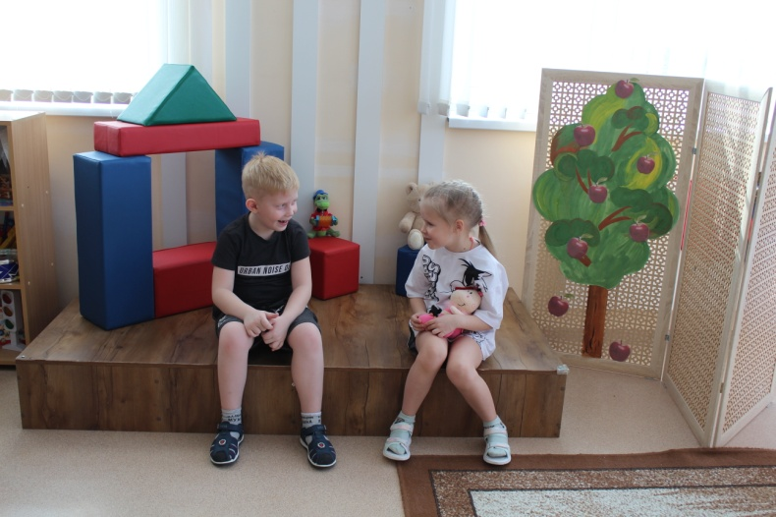
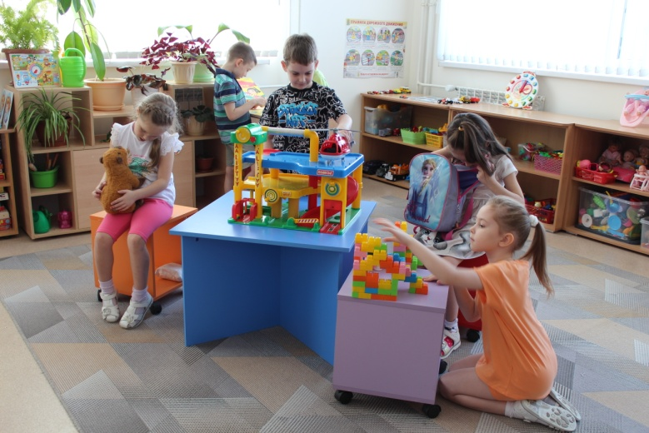

Благодаря развитию эмоционального интеллекта и навыков коммуникации улучшаются взаимоотношения в группе сверстников.
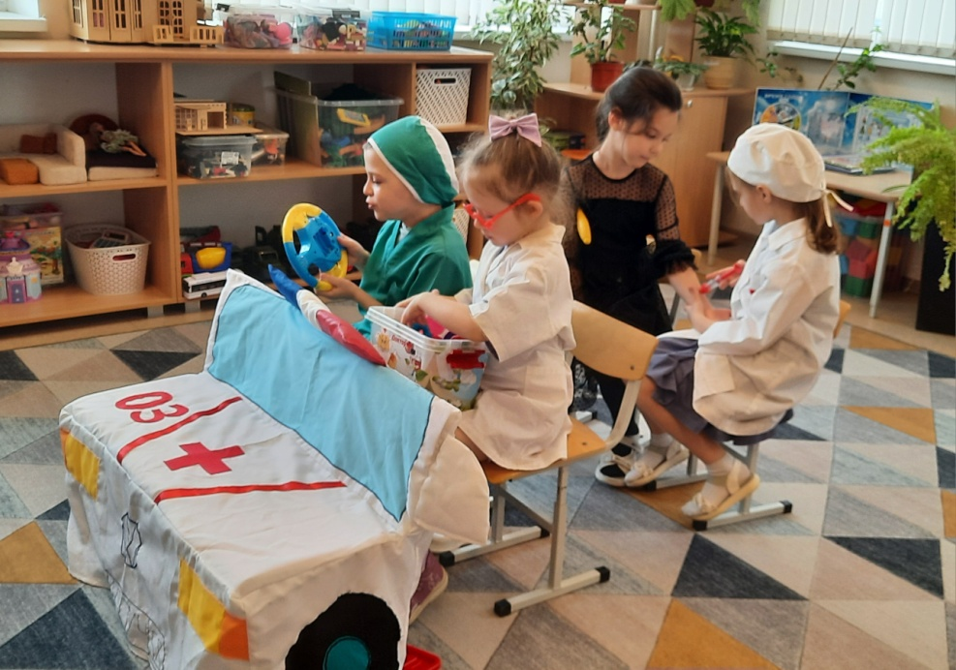

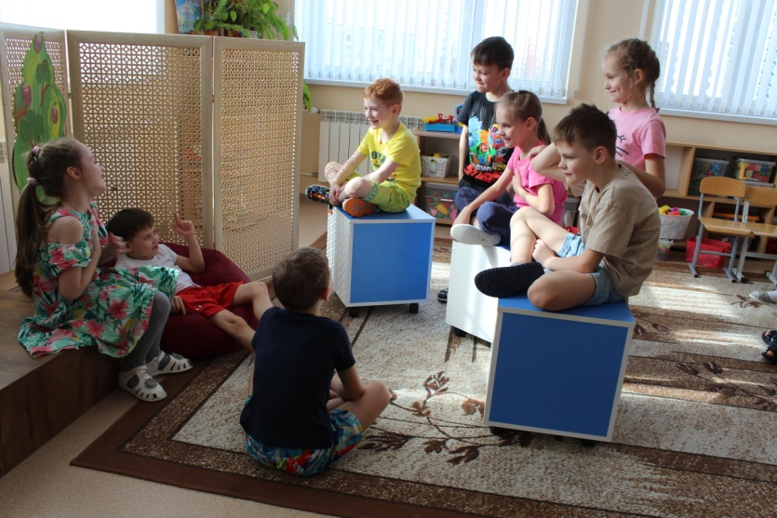

Занятия по социально-эмоциональному развитию детей (СЭР)

Занятия отличаются многообразием форм и содержания, что способствует поддержанию интереса и расширению кругозора.

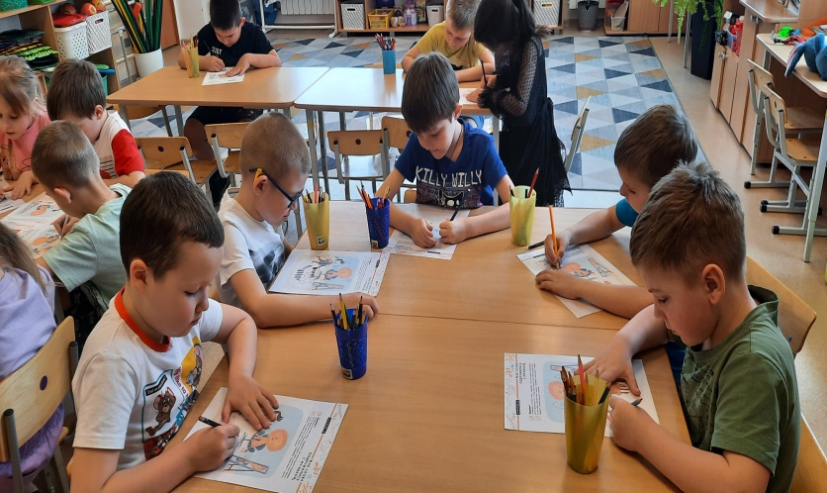
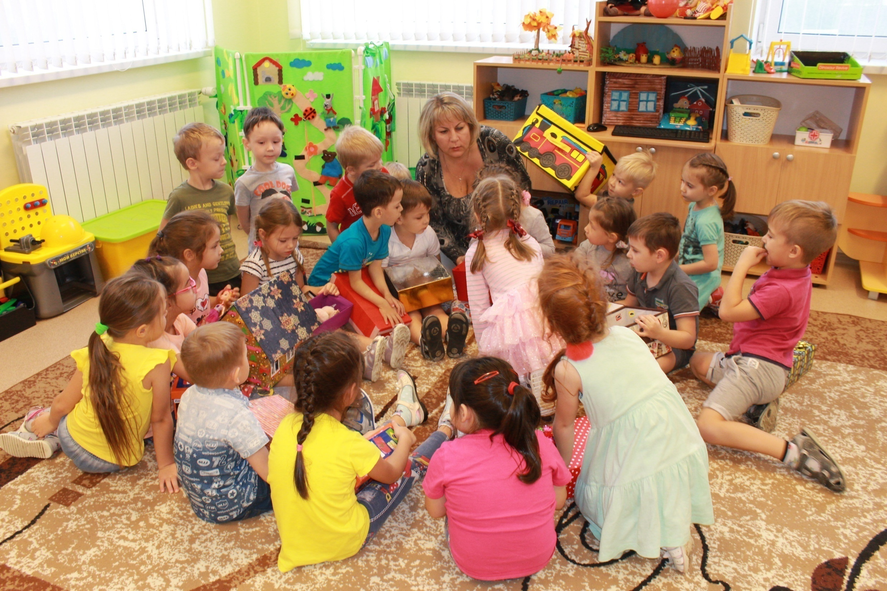

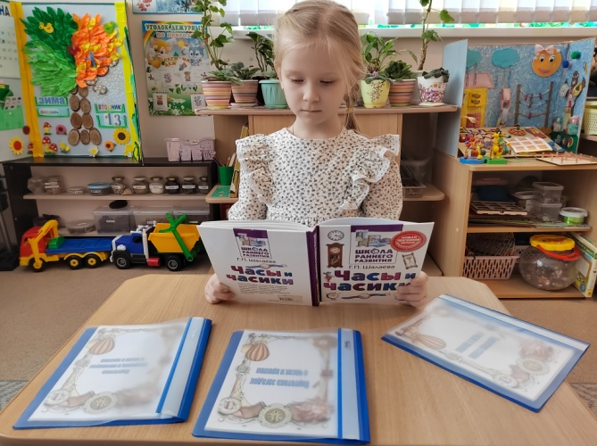
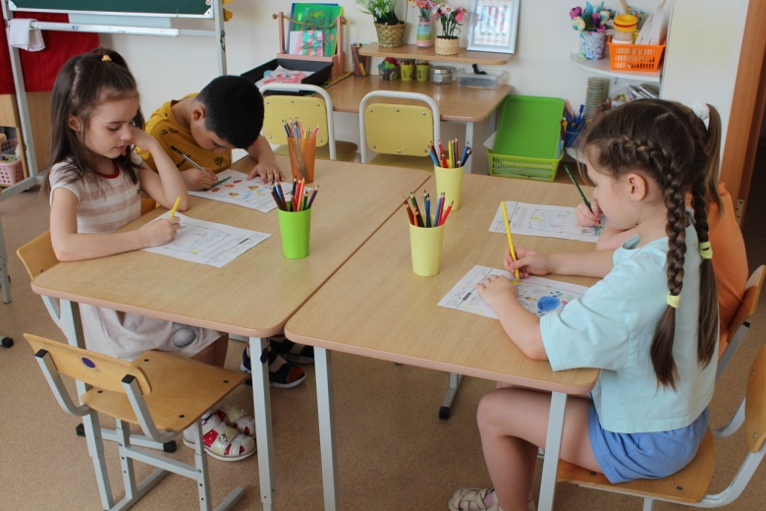

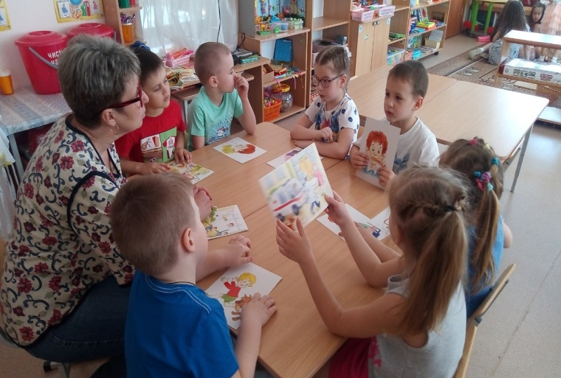
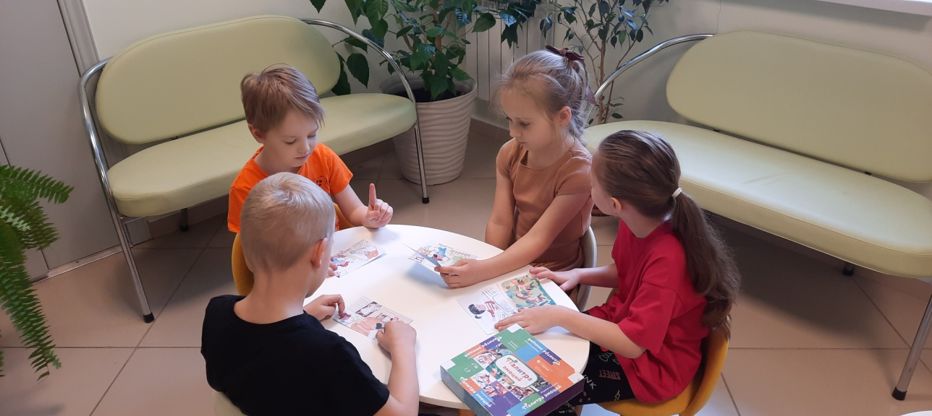

Семейные задания способствуют созданию доброжелательной атмосферы в семье воспитанников.

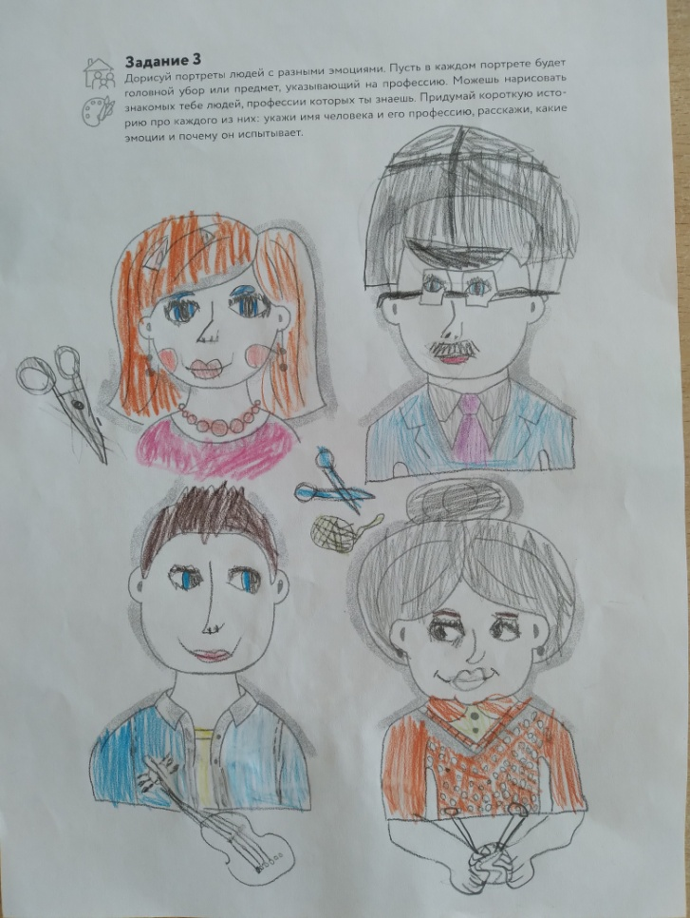
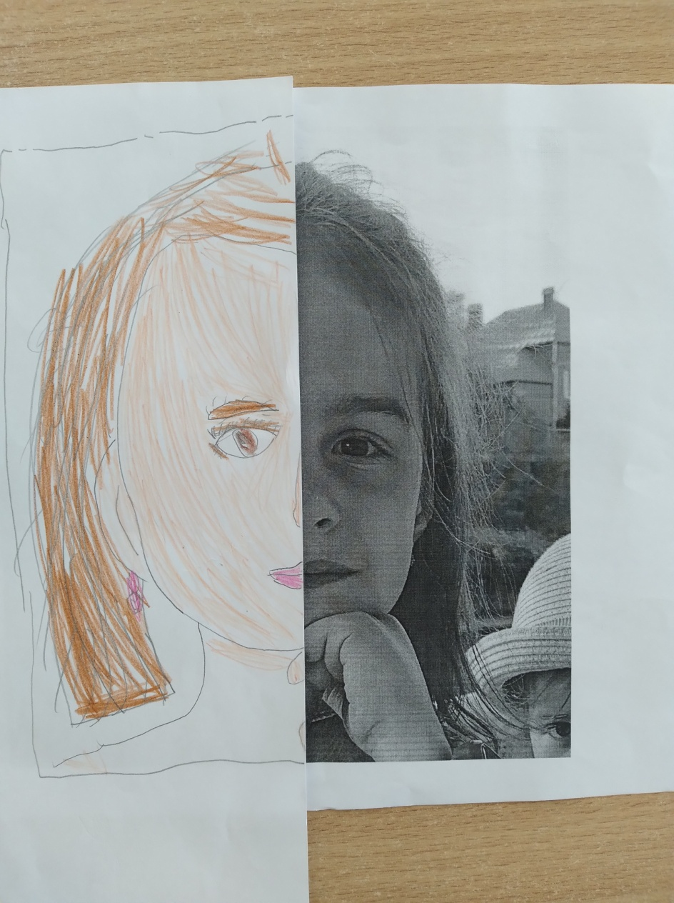

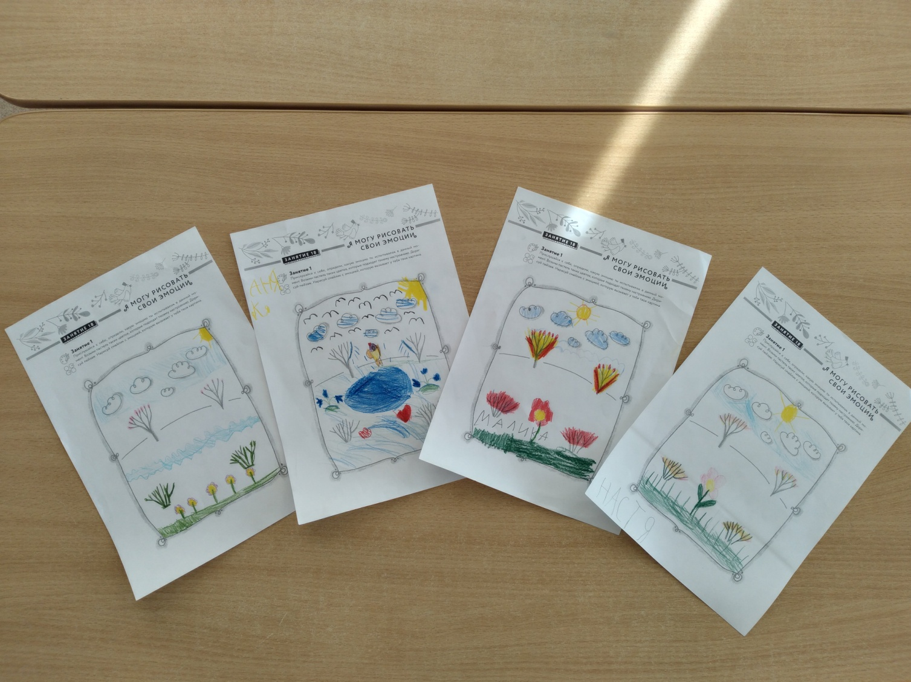

Новые образовательные технологии, используемые в ДОО

«КВАДРАТ ЭМОЦИЙ»
Воспринимать и понимать свои эмоции и эмоции окружающих в рамках изучения программы по социально-эмоциональному развитию помогает технология «квадрат эмоций». Это инструмент, который дает возможность визуализировать и классифицировать различные эмоции и настроения. Квадрат эмоций может быть представлен в различной форме.
У нас он такой!!!

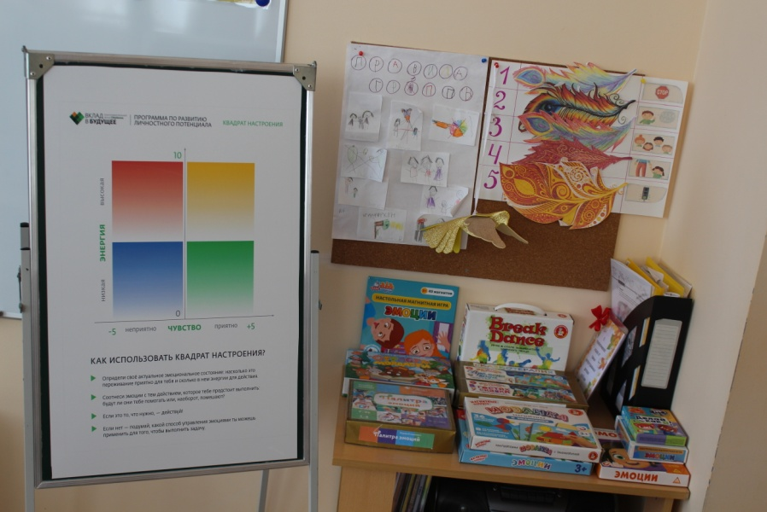
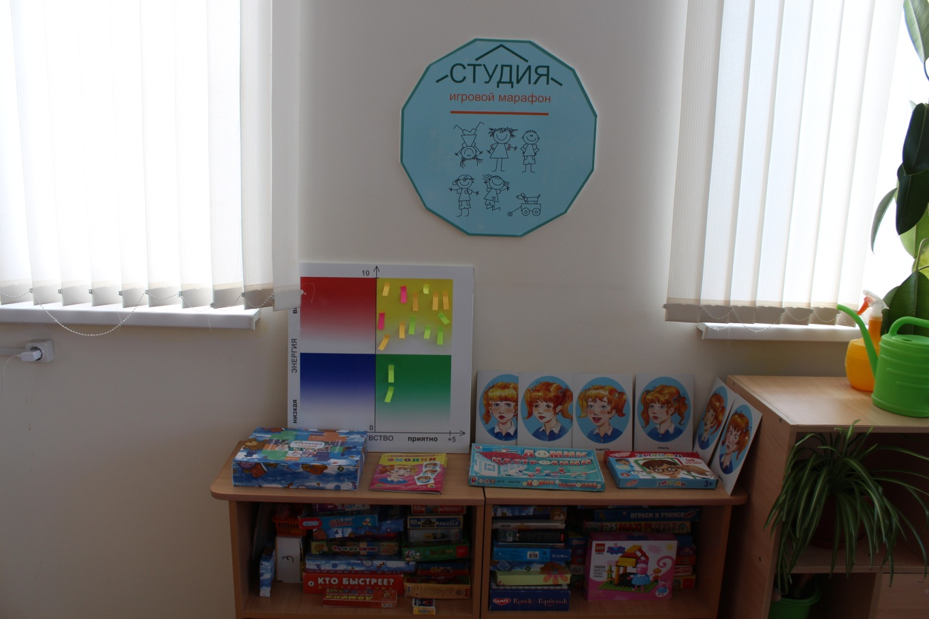

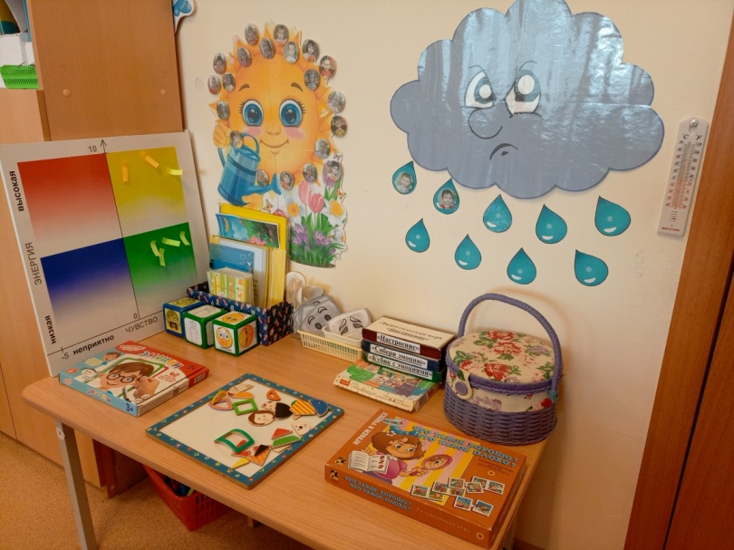
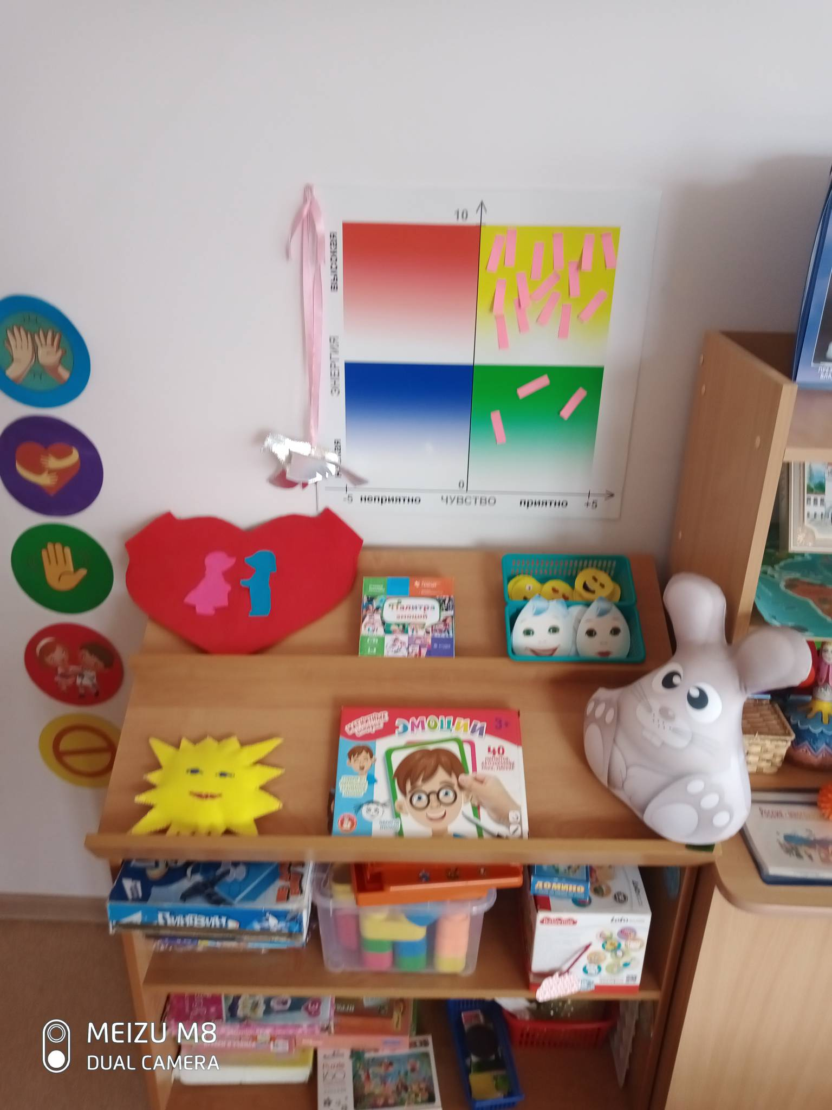

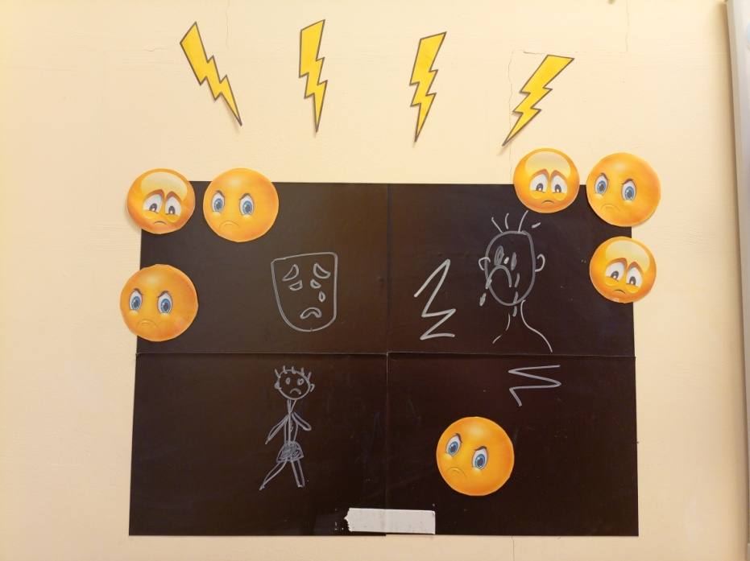
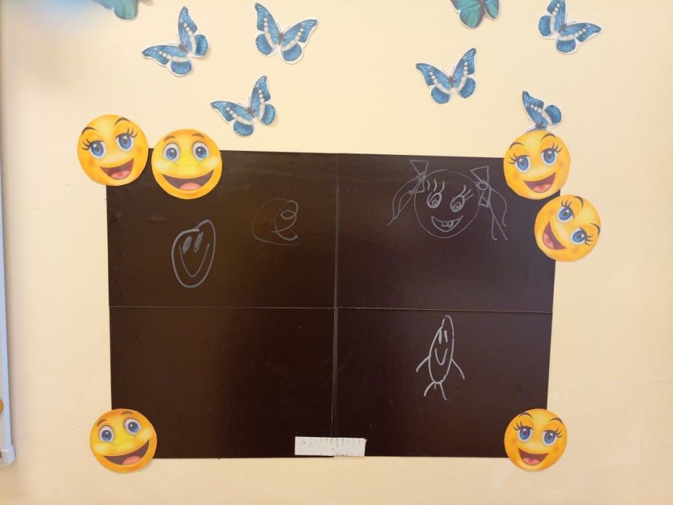

«УТРЕННИЙ КРУГ»
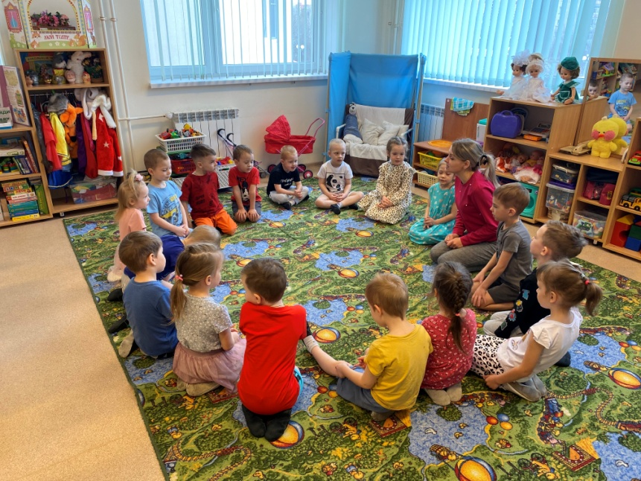
обеспечивает возможность конструктивного межличностного и познавательно – делового общения детей и взрослых, учит детей планировать свою деятельность.

Утром в раздевалке происходит позитивная перезагрузка

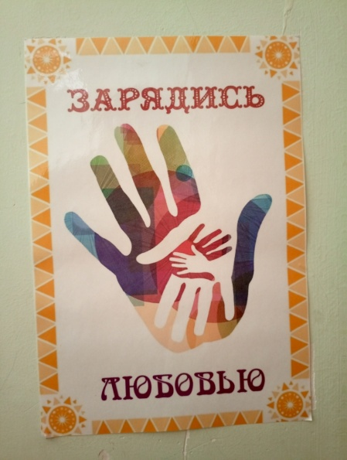

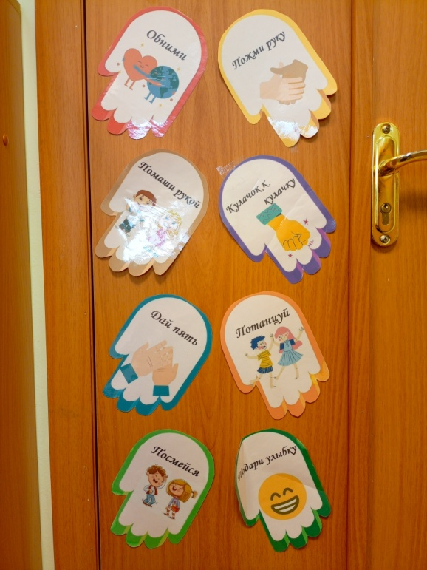

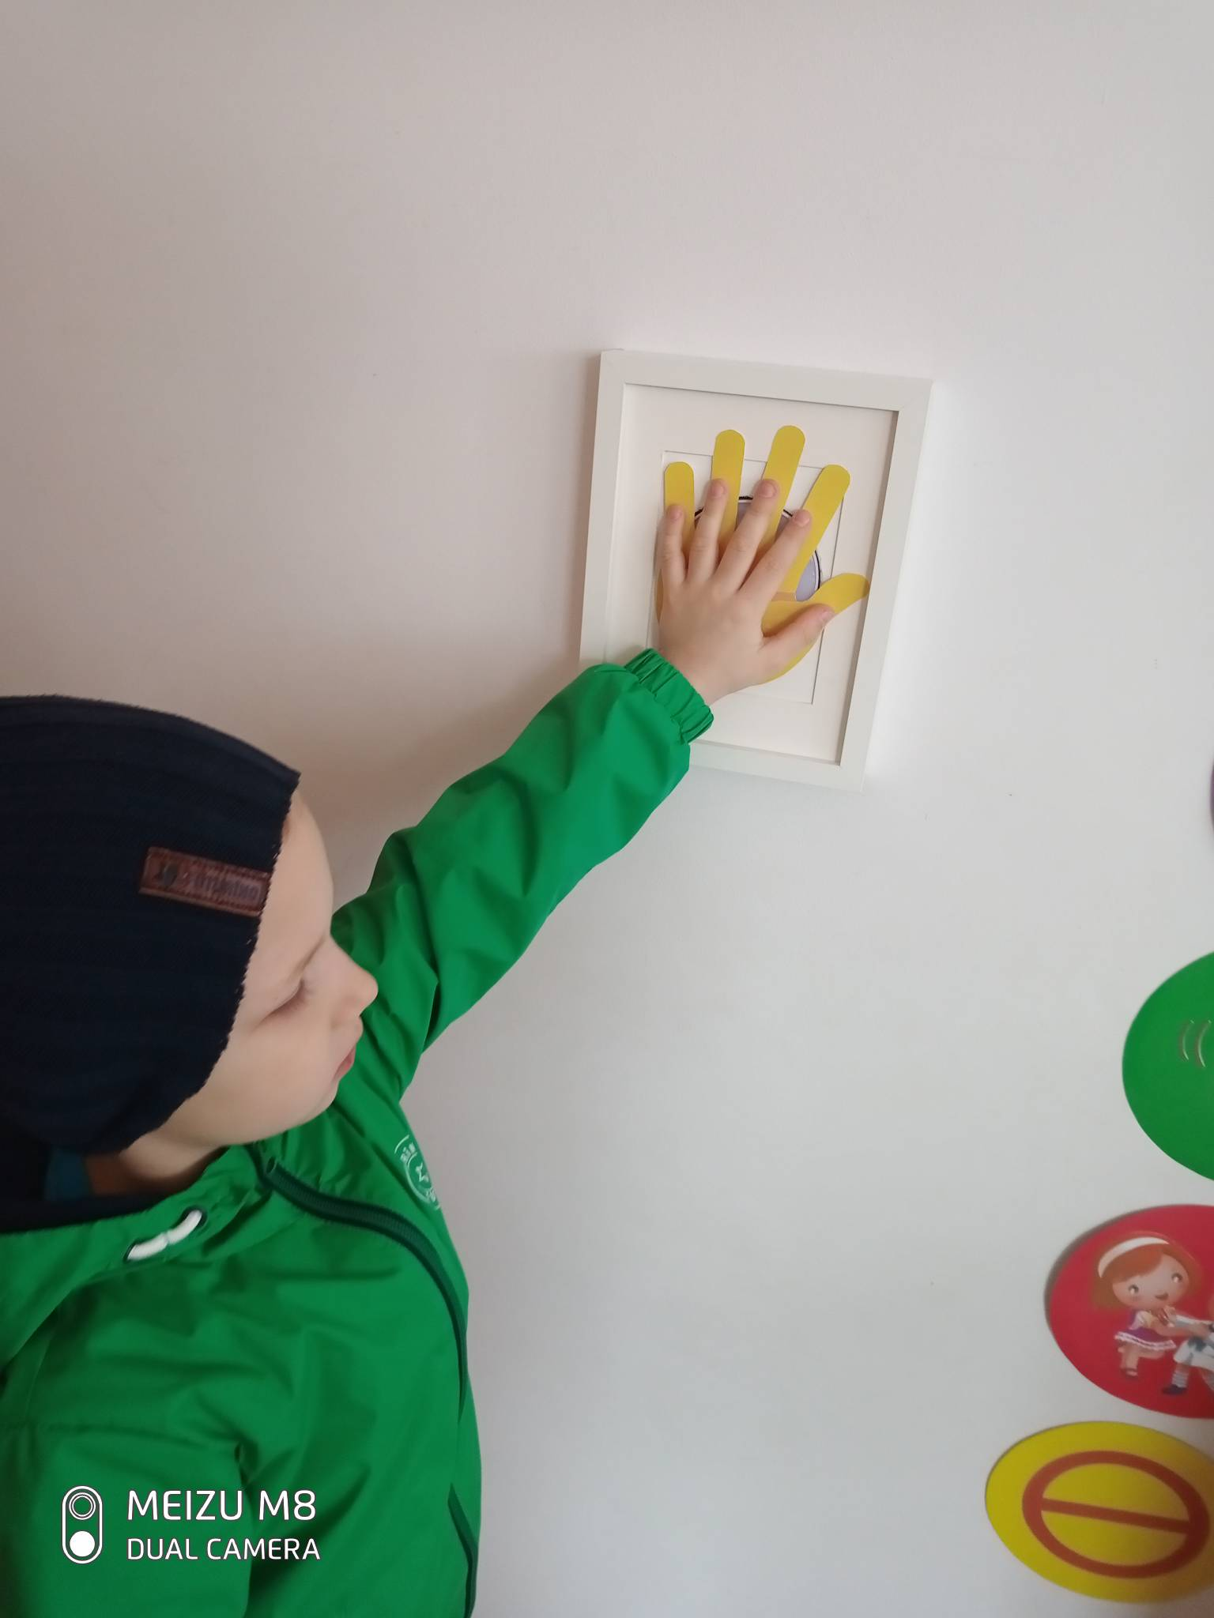

«ГОВОРЯЩАЯ СРЕДА»
инструмент, который позволяет необычным образом изменить развивающую предметно - пространственную среду ДОО в своеобразный живой экран.
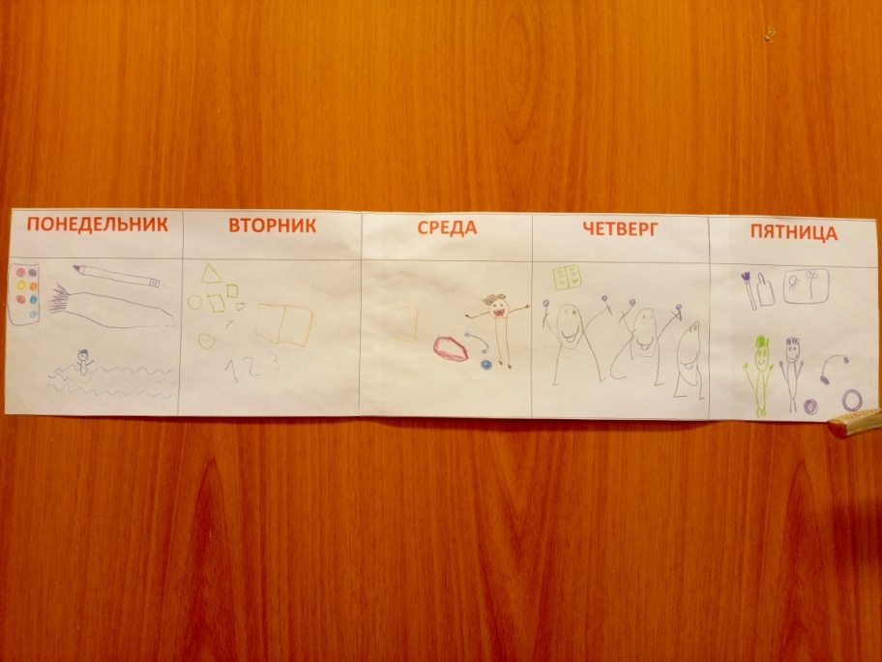

В группе дети могут нарисовать на плакате, чем бы они хотели заниматься.

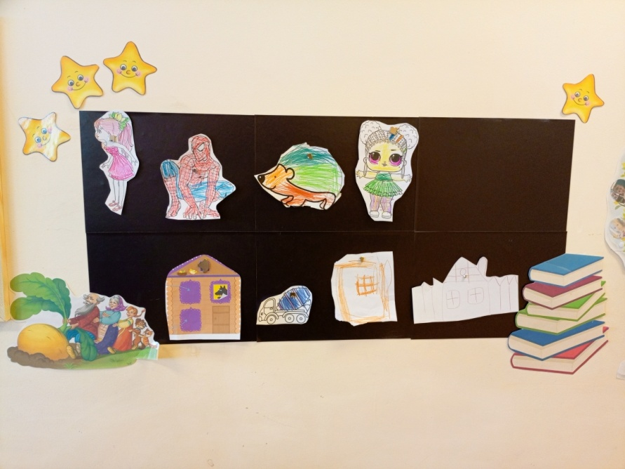

На магнитном экране могут прикрепить то, во что хотели бы поиграть.

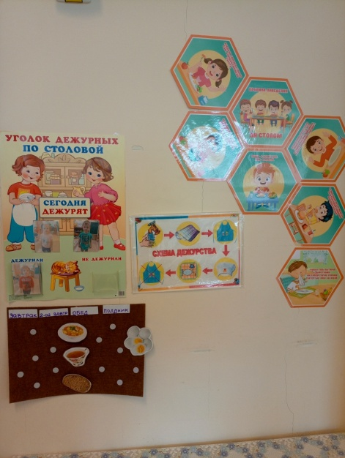

В уголок дежурных, на магнитный экран, дети могут повесить изображения продуктов и блюд, которые хотели бы поесть.

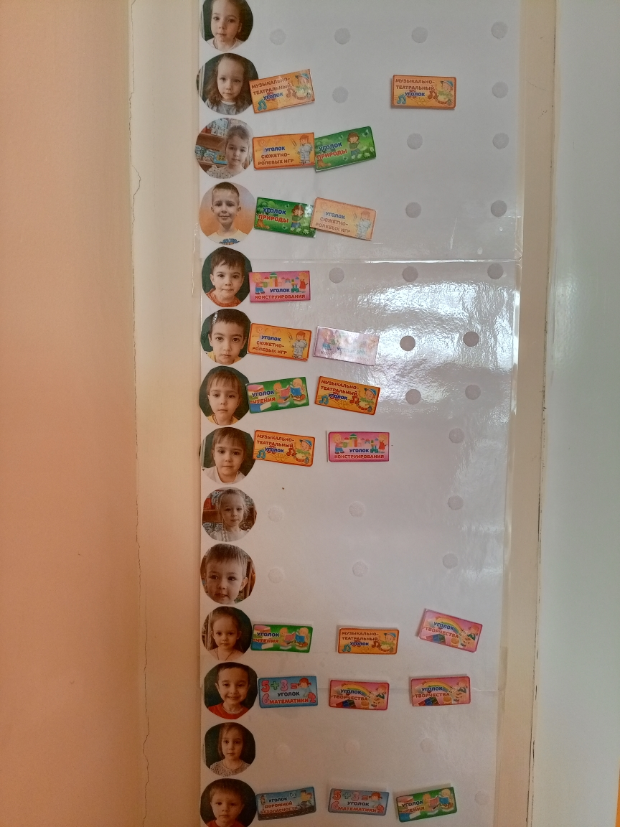

Чем заниматься - дети решают с помощью стикеров.

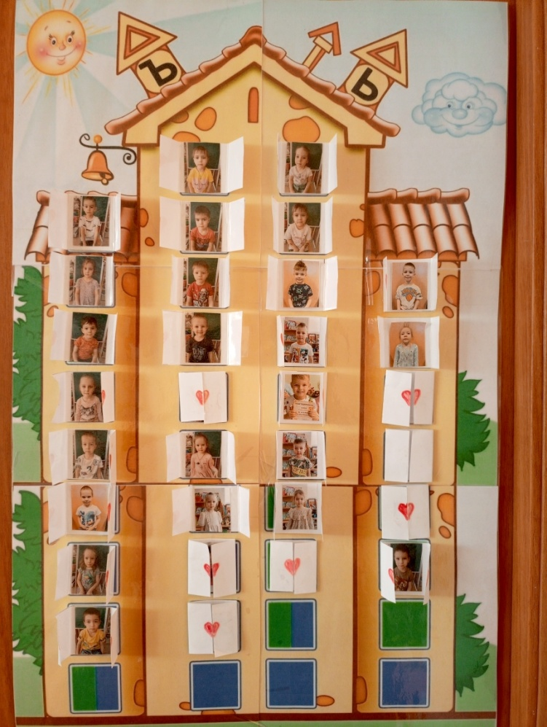

Если окошечко закрыто, дети знают, одногруппника сегодня нет. Это помогает учиться быть внимательным и заботливым по отношению друг к другу.

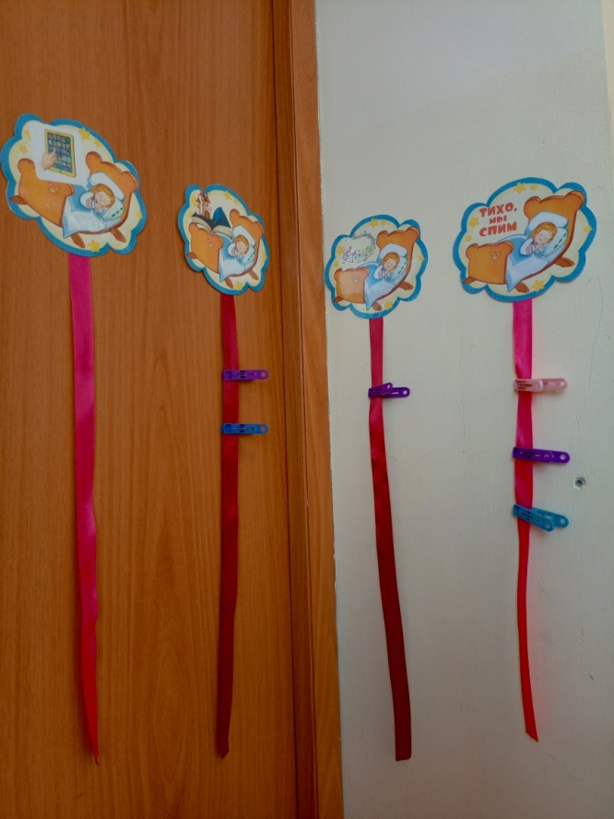

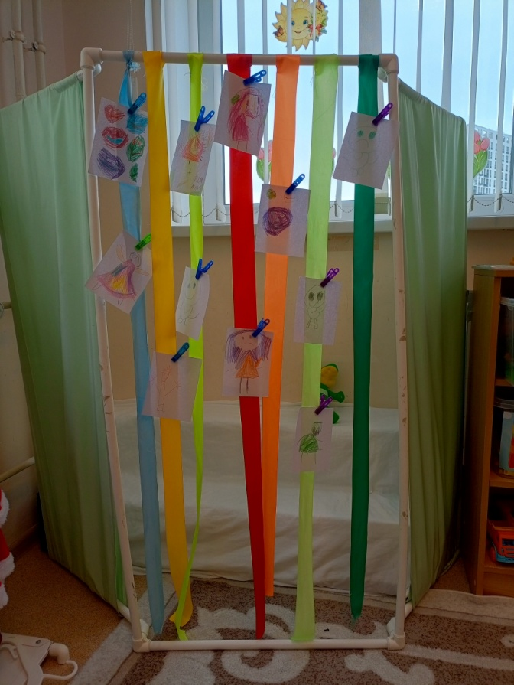
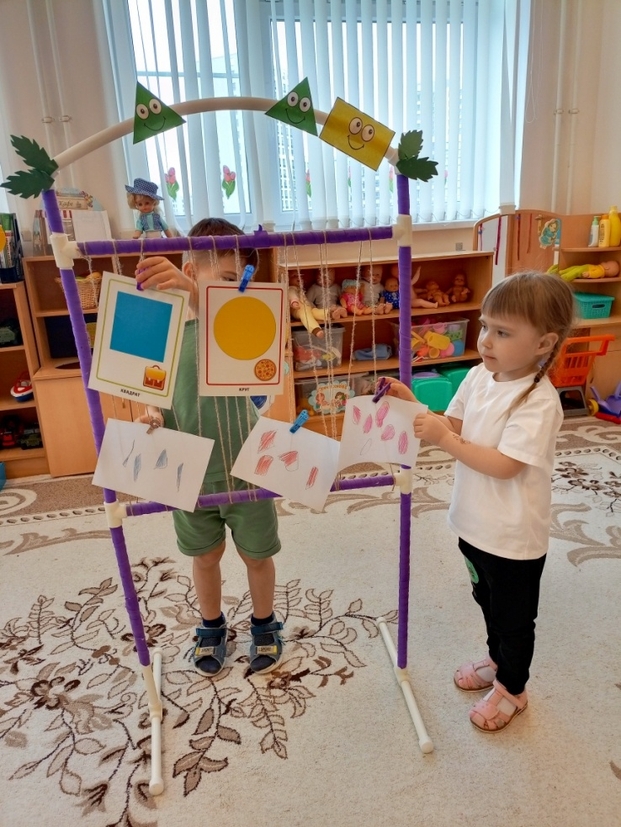
Как будем засыпать? Решают дети!

МИНИ-МУЗЕЙ «ЧАСЫ»

Мини-музей в интерьере группы Коллекция наручных часов в чемодане

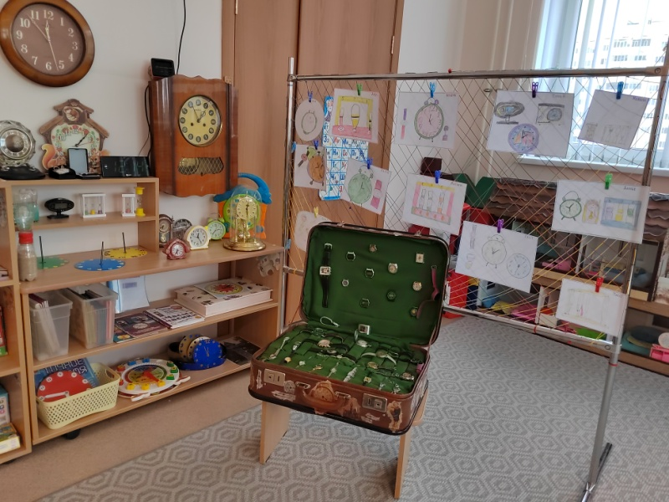
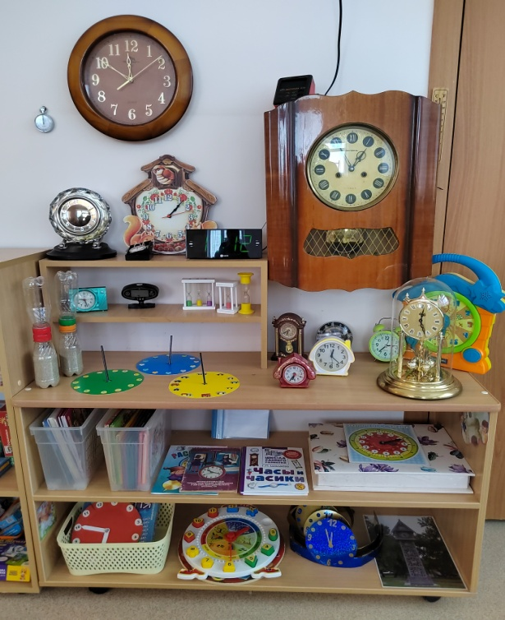

Конструирование машины времени
по инициативе мальчиков Музей, коллекция, выставка

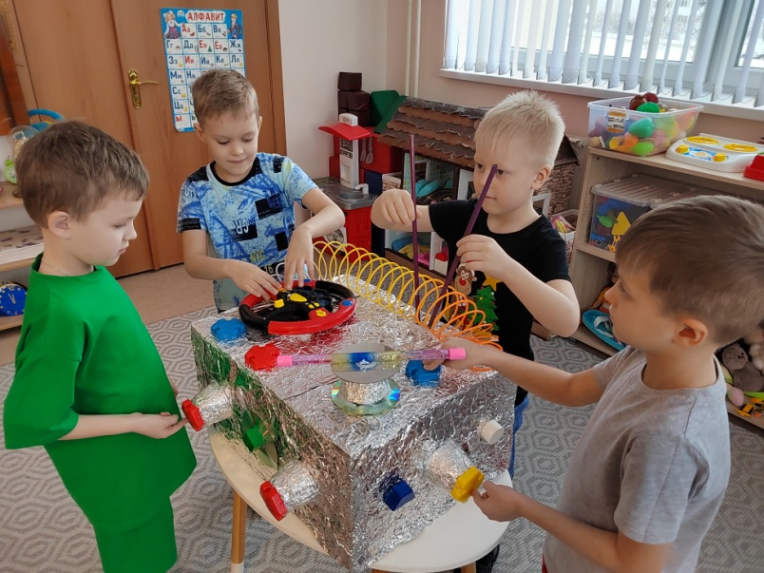

СОБЫТИЙНЫЕ МЕРОПРИЯТИЯ
требуют от педагога особого внимания к эмоциям детей. Основным критерием успешности является не выполнение всех задуманных мероприятий, а эмоциональный настрой детей, их вовлеченность.

«День космонавтики»
Организация фотозоны и выставки в группе: подготовка вместе с детьми, ожидание самого события, наступление ожидаемого события, эмоциональный взрыв!

